江阴职业技术学院培训：CATIA
招 生 简 章
江阴职业技术学院机电系开设三维机械设计软件CATIA中级培训班。有关事宜如下：
- 上课时数：60学时，其中讲课占30学时,上机时间占30学时。
- 上课时间：2013年6月-11月周六或周日全天
- 培训费用：550元/人。
- CATIA介绍：
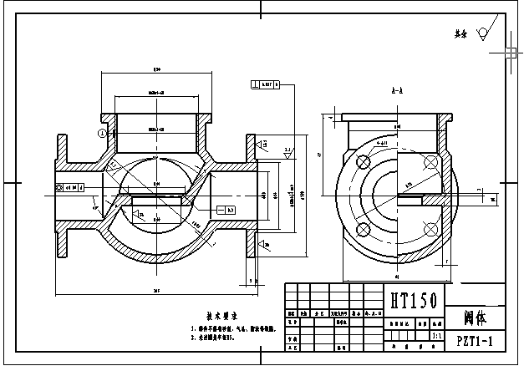
如果说从图板绘图到二维计算机绘图只是绘图方式上的改变，那么，三维设计软件则在设计领域迈出了革命性的一步，它将三维结构设计、设计中的应力、位移、振动等分析、图纸生成、形成模具、数控加工程序的自动生成溶为一体。来自法国达索系统公司的CATIA就是其中最成功的设计软件之一。自从1978年问世以来，已成为全世界最权威的的三维设计软件。目前广泛用于航空、汽车、造船、机械、电子、电器等各个领域。在汽车业，已成为事实上的工业标准。全球排名前二十的汽车企业有18家采用CATIA作为核心设计软件。
五、教学内容：
- CATIA使用环境；
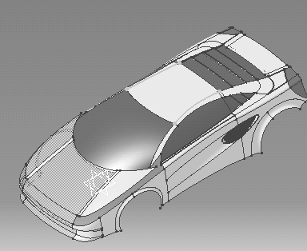
- 草图绘制；
- 零件实体创建。
- 曲面设计
- 装配体设计；
- 工程图纸生成。
六、培训考试合格由发 CATIA 培训合格证书。
七、报名：以班级为单位集体报名。
八、报名联系电话：0510-86022698

江阴职业技术学院机电系
2013年3月10日

